INTRODUZIONE

La vicenda moderna della fortezza maltese inizia al tempo in cui termina il dominio inglese sull’isola di Malta e, proprio a Forte Sant’Angelo sul promontorio del Birgu, sede del Comando inglese, viene definitivamente ammainata la bandiera britannica.
Da quel momento sorge per i maltesi il problema di una nuova destinazione d’uso dell’importante fortificazione, rimasta vuota, e nasce la legittima speranza che ad occuparla potessero essere quei Cavalieri di Malta che l’avevano scelta, arrivando nell’isola, come prima sede, e che erano stati poi costretti ad abbandonarla, insieme all’Arcipelago, dopo quasi tre secoli di ininterrotto dominio, a causa della pretestuosa occupazione Napoleonica.
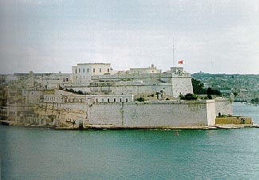
Forte S.Angelo, su cui sventola la bandiera dell’Ordine di malta,dopo il ritorno dei Cavalieri

Ciò in prima approssimazione sembrava naturale ed auspicabile, ma non di facile realizzazione, visto che i Cavalieri non avevano mai rinunciato a pretese sovrane sull’Isola, anche se, per la verità, non avevano manifestato alcuna intenzione di ritornarvi, una volta che questa era divenuta indipendente, limitandosi a stabilire con il nuovo governo normali rapporti diplomatici.
Ciò che veramente aprì il dialogo sul futuro di Forte Sant’Angelo fu, nel 1966, l’arrivo a Malta del primo ambasciatore dell’Ordine accreditato presso il Governo dell’isola, Dino Marrajeni, personaggio del mondo finanziario italiano, estimatore dell’Ordine di San Giovanni e di esso attivo servitore. Proprio con lui, su incarico del Gran Maestro del tempo, Fra’ Angelo de Mojana di Cologna, prese corpo l’ipotesi che il Sovrano e Militare Ordine di Malta potesse concludere con la nuova Repubblica un accordo per l’uso della storica fortificazione.
Numerosi furono a quel tempo i contatti, e difficili le trattative che si prolungarono, senza risultati, fino a giungere all’epoca del Governo laburista di Dom Mintoff che rallentò ogni negoziato ed, in breve, trasformò gran parte del Forte in complesso turistico - alberghiero, tagliandone persino un bastione, per addossarvi un moderno ponte e creare così un nuovo accesso carrabile, compatibile con l’ esigenza del transito dei grandi pullman per turisti.
Sono state complesse le vicissitudini e laboriosi i negoziati che in quel periodo contornarono la vicenda politica di Forte Sant’Angelo, vicenda che apparirà più chiara solo allorquando, con il filtro del tempo, i documenti riservati di governo saranno resi accessibili. Ciò che comunque emerge, sulla base di quanto è possibile al momento ricostruire, è la figura del rappresentante diplomatico dell’Ordine a Malta di quel periodo, caratterizzata soprattutto dalla sua prudenza nel non interrompere mai le trattative, anche se a prezzo di pazienza e sacrificio personali. Le difficoltà dell’Ambasciatore però, ad un certo momento, furono talmente serie che toccò persino al Gran Maestro in carica a quell’epoca, di recarsi nell’isola per sostenere la posizione dell’agente diplomatico, che, nel frattempo, lo stesso Governo laburista aveva minacciato di considerare persona non grata, e per avviare un progetto di sostegno finanziario all’Isola, sia sul piano industriale, che sul piano di un sostanziale contributo economico per i restauri più urgenti alla Cappella di Sant’Anna, proprio all’interno del Forte Sant’Angelo.
Pazienza e sacrificio che permisero comunque, nel tempo, il consolidamento di chiari rapporti diplomatici che, come detto, proprio il Gran Maestro aveva voluto stabilire immediatamente con il primo governo dell’isola indipendente, superando così ogni anacronistica pretesa da parte dell’Ordine di sovranità sull’isola.

Da questa pagina, a tutt’oggi poco indagata dalla storia, come da altre di quel tempo, non emerge ancora il giusto merito di quel Gran Maestro, di cui in futuro si dovrà sempre più lumeggiare la figura, definendo i contorni e la portata del suo intero Magistero, il più importante e illuminato del XX secolo.
Bisogna giungere al 1986, allorquando nel Governo dell’Ordine viene nominato Ricevitore del Comun Tesoro il Conte Carlo Marullo di Condojanni, che ben presto consolida in sé le cariche di Conservatore delle residenze, di Sovrintendente alle Poste ed alla Zecca Magistrali, perché si riprenda il negoziato sul ritorno dei Cavalieri nel Forte. A lui nel 1987 viene conferito l’incarico di studiare la fattibilità del restauro del monumento, onde ipotizzare le modalità esecutive e l’entità della spesa che si sarebbe dovuta affrontare, nel caso in cui fosse stato concluso un accordo internazionale con il governo dell’isola, per l’utilizzazione del manufatto da parte dell’Ordine di Malta.
Ad accogliere S.E. Marullo di Condojanni a Malta, la cui famiglia era ben conosciuta nell’isola per avere da sempre intrattenuto relazioni con la locale nobiltà ed il mondo della cultura, fu lo stesso Ambasciatore Marrajeni, che gli mise a disposizione la residenza diplomatica, sita sul Bastione San Giovanni alla Valletta, concesso in uso al Gran Magistero dell’Ordine al tempo dell’allacciamento delle relazioni diplomatiche.
Marullo, dopo una settimana di contatti ai massimi livelli politici, tornato a Roma, pur consapevole delle numerose difficoltà ambientali esistenti, intravedendo utili prospettive per l’Ordine, dal ritorno del Cavalieri sull’Isola, fece un positivo rapporto sulla possibilità che il Forte fosse restaurato per una nuova vita istituzionale degli Ospedalieri e redasse un piano finanziario pluriennale per la sostenibilità delle iniziative preliminari da intraprendere.
Egli affidò quindi, poco tempo dopo, l’incarico di effettuare un primo sommario rilievo tecnico ed un preliminare progettuale all’ing. Cesare Oliva, sulla base del quale il Sovrano Consiglio poté valutare l’opportunità di impegnarsi ad avviare il negoziato in precedenza auspicato.
Numerose furono le esplorazioni diplomatiche e le verifiche tecniche in loco, personalmente effettuate dal Conte Marullo nei due anni che seguirono. Egli si avvaleva di alcune personali qualità che, nella vicenda in questione, gli facilitavano il compito decisionale. Infatti oltre ad essere Ministro delle Finanze, del Tesoro e delle Poste dell’Ordine, era al tempo stesso avvocato e docente di Economia e Finanza, imprenditore e appassionato di archeologia, oltre che cultore di patrie memorie. Bagaglio istituzionale e personale che gli consentì di portare, in breve, a termine l’impresa del “ ritorno dei Cavalieri di Malta sull’Isola”.
Il 27 giugno del 1989 il Sovrano Consiglio, sgombrato il campo da ogni perplessità, procedette alla nomina di plenipotenziari, guidati proprio dal Conte Marullo, per discutere l’ipotesi del restauro ed individuare le reali possibilità di utilizzazione del monumento. Alla fine delle esplorazioni preliminari, nel Maggio del 1991, agli stessi plenipotenziari venne conferito ogni potere per la formulazione di proposte relative al restauro e all’utilizzo del Forte Sant’Angelo, prefigurando così il quadro di una trattativa bilaterale, che una volta instauratasi, ebbe fasi alterne, fino ad una quasi rottura, per il tentativo maltese di ridiscutere ciò che era stato già dibattuto ed accettato. E’ ancora tenuto a memoria, negli ambienti locali, l’incontro tenutosi proprio a Malta tra Marullo e l’allora Ministro della Cultura Mifsud Bonnici, incaricato dai Maltesi per le trattative, nel quale i plenipotenziari abbandonarono il negoziato, raggiungendo, prima del tempo, l’aereo privato che li attendeva all’aeroporto e decollando rapidamente alla volta di Roma. Atto di doverosa coerenza diplomatica che costrinse i Maltesi a maggiore attenzione verso gli interlocutori, i quali non interruppero mai il dialogo diplomatico sottostante e, chiariti i punti in discussione, non si fecero pregare per tornare al tavolo delle trattative. Queste, in brevissimo tempo, condotte proprio da Marullo, si conclusero con l’impegno di sottoscrivere un vero accordo bilaterale tra Stati.
E’ il 21 giugno 1991 che tra il Sovrano Ordine e la Repubblica di Malta viene sottoscritto il primo accordo per il restauro e l’utilizzazione di Forte Sant’Angelo.
A firmarlo, proprio nel salone della fortezza, che così riebbe vita per la prima volta dopo la triste esperienza di basso uso alberghiero, furono il Ricevitore del Comun Tesoro Conte Carlo Marullo di Condojanni ed il Ministro della Cultura Ugo Mifsud Bonnici, che così suggellarono la fine delle divergenze negoziali, con reciproco grande rispetto e stima, sempre pubblicamente testimoniati nei loro successivi incontri.
L’8 ottobre 1991, con Decreto Consiliare n. 6009, viene data a Marullo, fin lì Capo della Missione dei plenipotenziari, la veste di “Commissario Straordinario” per l’esecuzione dell’accordo sottoscritto.
E’ questo il momento a partire dal quale viene presa in considerazione l’idea di un vero progetto, limitato al livello più alto della fortificazione, che nel frattempo, con l’accordo, era stato restituito, con vero e sincero giubilo dei maltesi, all’Ordine dei Cavalieri di San Giovanni.
La scelta per la progettazione ricadde sul prof. ing. Nino Vicari, docente alla Facoltà di architettura dell’Università di Palermo e professionista di ampia esperienza.
Vicari incontra così per la prima volta l’Ordine di Malta ed è qui che nasce la storia del moderno restauro, estremamente interessante per il luogo ed il tempo in cui avviene, descritto nelle pagine di questo libro attraverso un’ampia documentazione topografica, cartografica e progettuale. Si trattò di una bella esperienza, oltre che per il progettista ed i suoi collaboratori, anche per il Commissario straordinario Marullo di Condojanni, cui vennero affidate l’intera responsabilità dell’intervento di restauro e le scelte per l’utilizzazione del monumento. La direzione dei lavori venne conferita allo stesso progettista e all’ingegnere maltese Roger de Giorgio, a cui toccò il compito di tradurre gli atti progettuali secondo gli usi locali e di provvedere alla sorveglianza del cantiere.
Tra la firma dell’Accordo e l’inizio dei lavori intercorsero però più di due anni, nei quali determinante risultò l’opera politico-diplomatica che il Commissario magistrale dovette svolgere. Da una parte il confronto con la componente interna dell’Ordine di Malta, specie il Gran Maestro, che avendo casa, e soggiornando spesso nell’isola per interessi propri, riceveva dall’ambiente le più diverse sollecitazioni, rappresentate come soluzioni tecniche ideali, epperò di fatto non praticabili in quanto tendevano alla dilatazione del progetto e pertanto non accettabili sul piano delle risorse finanziarie disponibili. Dall’altra le relazioni col mondo tecnico esterno, specie maltese, che dava anch’esso l’impressione di volere dare una mano all’incremento dell’investimento, auspicando a sua volta modifiche del progetto originario, per lo più tendenti a svincolarlo dalla paternità ed assimilarlo ad una iniziativa di assoluto merito locale.
Il 13 ottobre del 1993, utilizzando in parte un residuo di fondi messi a disposizione del Governo Maltese dall’Ambasciatore Marrajeni al tempo degli accennati contrasti con il governo laburista, si diede finalmente inizio ai lavori con il recupero della chiesa di Sant’Anna e con la sistemazione degli spazi circostanti.
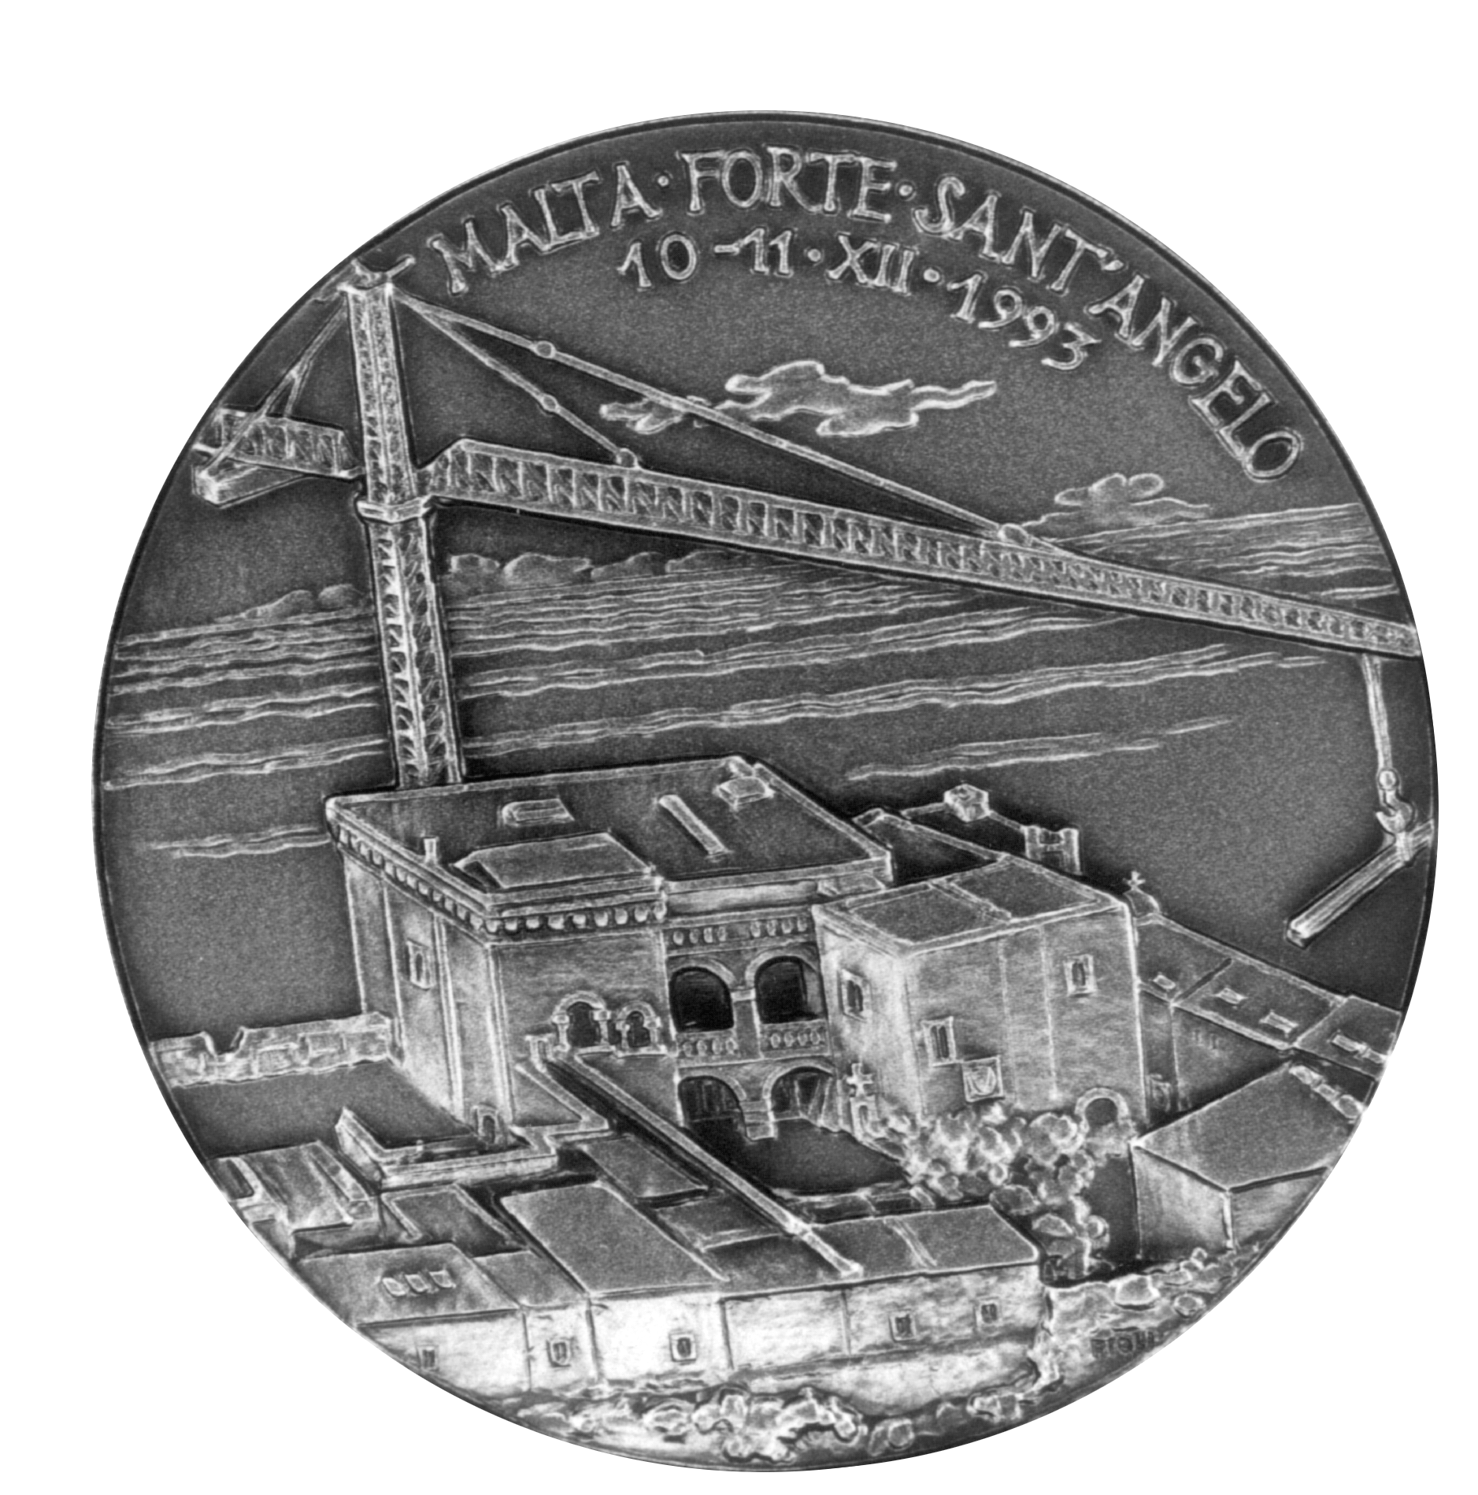
Medaglia commemorativa dell'inizio dei lavori di restauro

A seguire, come secondo lotto dei lavori, l’intervento sul corpo principale di quella che era stata la prima sede dei Gran Maestri nell’Isola, divenuta poi la Capitan house, in quanto residenza del Comandante del Forte in epoca inglese. Inizia con questo secondo lotto dei lavori un periodo di intenso confronto con l’organismo maltese di controllo tecnico, denominato Planing Autority, che più volte interviene, nel corso del restauro, in merito alle scelte progettuali, anche in materia di ricerca archeologica, essendosi presentate varie occasioni di perplessità, man mano che la sistemazione delle aree circostanti della parte più alta del Forte venivano portate a compimento.
In parallelo, negli anni che seguirono, furono istruite alcune ipotesi di destinazione per la struttura, secondo ben precise linee strategiche individuate dal Gran Magistero, una volta che fosse restaurata. Sull’argomento, alla fine, prevalsero due ipotesi: la prima, quella di farne un centro di spiritualità e la seconda, quella di crearvi un centro di formazione permanente per i quadri dirigenti dell’Ordine. Qualcuno ipotizzò inoltre, romanticamente, che lì potesse risiedere stabilmente il Gran Maestro Gerosolimitano, mentre da parte Maltese si insistette, perché si pensasse ad una destinazione d’uso governativa che includesse i livelli sottostanti, in gran parte già utilizzati come complesso turistico-alberghiero al tempo del governo Mintoff.
Sulla scorta di tali linee guida e sulle molte proposte che si facevano da ambo le parti circa la destinazione finale del Forte, venne avviato dal Conte Marullo, che sempre intrattenne con i maltesi rapporti di grande amicizia ricambiata, un nuovo negoziato con il Governo, che nel gennaio del 1998, si consolidò in una nuova ipotesi di accordo internazionale, solennemente firmato il 5 dicembre dello stesso anno proprio dal Gran Cancelliere Marullo e dal Primo Ministro maltese Fenech Adami, alla presenza del Presidente della Repubblica di Malta e del Gran Maestro dell’Ordine a La Valletta, nel Palazzo dei Gran Maestri.

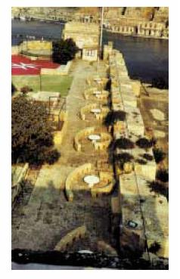Forte S.Angelo : Le piattaforme dei cannoni trasformati in sedili e la pista da ballo con croce di rossa, realizzata all'epoca della destinazione del forte in albergo

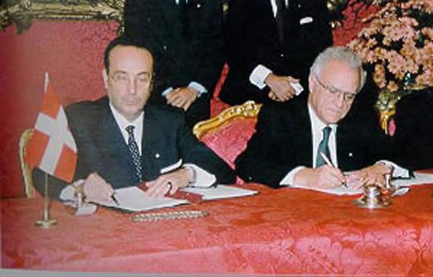
Malta 5/12/1998 La firma del II accordo internazionale

Nel gennaio del 1999 Marullo ricevette dal Consiglio del Sovrano Militare Ordine di Malta un’ulteriore nomina a Commissario Straordinario per l’esecuzione del secondo accordo per il restauro e l’utilizzo di Forte Sant’Angelo. Nelle more di una decisione definitiva, peraltro ondeggiante tra i desiderata dei membri del Sovrano Consiglio, la maggior parte dei quali lì vedeva solo un luogo di buon ritiro, si deliberò di fissare nel monumento restaurato la sede dell’Accademia Internazionale Melitense, nel frattempo voluta, costituita e retta dallo stesso Marullo con la collaborazione del Prof. Caucci von Sauchen. Nelle more Marullo, come ebbi ad apprendere da lui stesso nel 2003, nell’occasione di un convegno internazionale, lavorava ad un più grande progetto di utilizzazione del monumento, studiando con le Autorità locali ed il mondo della finanza maltese, l’ipotesi di una totale utilizzazione di tutti livelli della Fortezza, dei quali la parte più bassa veniva pensata, secondo il desiderio della locale Associazione dei Cavalieri, quale deposito per soccorsi umanitari da utilizzare nelle aree di crisi del mediterraneo; il livello intermedio, in relazione con i grandi magazzini del livello superiore sottostante alla Capitan House, veniva ipotizzato come spazio residenziale, per restaurare sobriamente il quale Marullo proponeva una raccolta di fondi internazionale tra i Cavalieri che, fornendo il denaro per il restauro delle singole piccole unità, se ne garantivano a vita l’utilizzazione, rimanendo poi, alla morte, i singoli appartamentini nella piena disponibilità dell’Ordine che avrebbe potuto dare loro un auspicabile veste conventuale; infine il livello più alto, una volta completate le aree inglesi, ancora non restaurate, veniva destinato al soggiorno di Dignitari e Cavalieri oltre che per l’esercizio di funzioni istituzionali dell’Ordine, con spazi espositivi, sia interni che esterni.
A latere, proprio pensando ai problemi finanziari della gestione della Fortezza, Marullo discuteva con i responsabili del Governo dell’isola della possibilità che una Istituzione finanziaria potesse avere sede nel Forte che, proprio con l’accordo del 1999, aveva ottenuto una extraterritorialità allargata, capace di consentire un’attività internazionale off-shore, peraltro già esercitata dalla Repubblica di Malta e successivamente inibita per il già programmato ingresso dell’Isola in Europa. Su tale argomento Marullo costruì l’idea della creazione di una banca di emissione in collaborazione con entità finanziarie maltesi che l’Ordine avrebbe potuto gestire, assecondando la volontà locale che sembrava interessata al progetto, per potersi trovare all’interno dell’isola in una vera e propria “enclave” di cui, comunque, si sarebbe dovuto tenere conto in Europa nel momento in cui Malta fosse divenuta uno Stato membro dell’Unione. Se ciò si fosse effettivamente realizzato in tempo, avrebbe fatto definitivamente cadere le opinioni di Stati come la Francia, la Germania ed i paesi del Benelux i quali non riconoscono, ancora oggi, la sovranità dell’Ordine di Malta, perché non ha un territorio, o come meglio diceva il generale De Gaulle almeno “un rocher”. A quel punto, proprio a quei Paesi, come per altri della Comunità degli Stati, sempre critici nei confronti della posizione internazionalistica dell’Ordine, non sarebbe rimasto molto da obiettare sull’argomento, configurandosi di fatto la presenza dei Cavalieri a Forte Sant’Angelo alla stregua di un ”enclave”, che, alla lunga, sarebbe convenuto a tutti considerare, anch’essa, sia pure con i necessari distinguo, il più piccolo Stato all’interno dell’Europa.
Un piano ambizioso che non ebbe il tempo di realizzarsi per il precipitare di molti eventi imprevisti.
Nel Dicembre del 2000, unilateralmente, il Governo dell’isola decise di demolire il ponte costruito all’epoca del governo di Dom Mintoff, privando così il Forte della strada di transito autoveicolare e limitando quindi l’accesso dall’originaria porta carraia, a veicoli di ridotte dimensioni, i soli che potevano passare dagli stretti tornanti della rampa. Tale menomazione non consentì più di pensare in grande per la destinazione del monumento parzialmente restaurato, per il quale la viabilità principale, esistente al tempo degli accordi, risultava necessaria e vitale per lo sviluppo ipotizzato.
Inoltre i mutamenti intervenuti all’interno dell’Istituzione Melitense, all’inizio del 2002, cambiarono gli equilibri di governo in favore di una classe dirigente franco-tedesca, che antepose all’azione politica di grande respiro il low profile dell’azione umanitaria, spendendo sempre più l’immagine di un Ordine rassomigliante ad una ONG e sempre meno attento alla grande politica che, se da una parte si considera alla pari degli Stati Europei che riconoscono l’Ordine di Malta Sovrano, dall’altra si pone al servizio e quindi alle dipendenze di tutti gli Stati dell’Europa, come braccio operativo umanitario, della quale però non fa parte, pur utilizzandone i fondi e spendendo il proprio vessillo.
In pratica fu inevitabile una fase di riflessione nella quale il recupero del Forte subì un’altrettanto inesorabile battuta d’arresto, essendosi da una parte di fatto limitate la possibilità di sua utilizzazione e le garanzie di sicurezza, e dall’altra, proprio per i mutamenti intervenuti nell’Istituzione Melitense, essendosi spostato dal Mediterraneo verso nord, il baricentro dello scacchiere operativo.
A Sant’Angelo non restò che l’Accademia internazionale melitense. Essa trovò, proprio nell’ex Palazzo magistrale restaurato, il suo centro propulsore con numerose attività, fin quando, per motivi di economia, non venne suggerita la sua soppressione definitiva avvenuta nel 2004.
Il restauro del complesso monumentale del livello superiore in ogni caso, sia pure con le difficoltà sopraggiunte, venne da Marullo completato e reso agibile con un intervento straordinario effettuato alla fine del 2001, completatosi nel 2002 ad opera di altro professionista maltese, l’arch. Michael Ellul, che restaurò la c.d. scala loggiata di accesso al palazzo del Gran Maestro, mentre rimasero per qualche tempo incompiuti i lavori già appaltati del restauro del Ninfeo, e neanche iniziati, oggi a sette anni di distanza, gli interventi di recupero delle strutture addossate dagli inglesi alla Capitan House.
Comunque il complesso restaurato, arredato a cura del Commissario straordinario con mobili d’epoca, con ritratti e con stampe di fattura maltese raffiguranti i Cavalieri con costumi delle varie epoche, è oggi presidiato da un rappresentante dell’Ordine in qualità di Cavaliere residente e non ha una destinazione istituzionale. Fin qui è stato saltuariamente utilizzato per modeste attività espositive ed incontri di cavalieri, mentre si susseguono piccole visite guidate per i turisti e gli studiosi attratti dal Palazzo del Gran Maestro e dalla Cappella di Sant’Anna.
In ultima analisi il restauro del livello superiore del Forte Sant’Angelo, che i Cavalieri hanno promosso nell’occasione del loro ritorno sull’Isola, sia pur stentando a vivere, ha comunque le carte in regola per essere in futuro completato e ben utilizzato.
È comunque auspicabile, oltre che nell’interesse dell’Ordine Sovrano, soprattutto per il decoro del Governo Maltese che l’opera di recupero iniziata venga comunque continuata ed estesa alle molte altre strutture presenti sui vari livelli ed oggi in stato di forte degrado. A tale scopo, questa pubblicazione curata dall’Ing. Nino Vicari da un contributo di stimolo e solide basi cui agganciarsi per i futuri interventi.
Alfio Di Costa

I francobolli dello SMOM venivano stampati per qualche tempo a Malta.
Nel Capitolo Generale del giugno 1987, il Gran Maestro de Modana, durante la sua allocuzione sullo “Stato dell’Ordine” e sui “Rapporti Internazionali”, dedicava un ampio riferimento, con indicative linee guida, in merito alla presenza dell’Ordine nell’isola e concludeva: “Toccherà al Governo futuro di orientare l’azione dell’Ordine nell’arcipelago maltese, perché il ritorno in quest’isola non sia puramente ideale, ma fecondo di risultati concreti” in Carlo Marullo di Condojanni, Malta: Forte Sant’Angelo e il ritorno dei Cavalieri in: Pragmatica, Eurografica Editore, Roma, Febbraio 2006, pp. 39
Per la biografia cfr. Concetta Forza , “Cavalieri dell’Ordine di Malta”, Palermo, Flaccovio editore, 2007,pagg.109 e sgg. Cfr. anche il sito web www.carlomarullodicondojanni.net
Cfr. Alfio Di Costa, Malta: Il Forte Sant’Angelo, in: Difese da difendere, a cura di Eugenio Magnano di San Lio ed Elisabetta Pagello, Fondazione Sciascia, Palermo, 2004, pag. 187.
Decreto del Sov.Consiglio n….. del……….
Decreto del Sov.Consiglio n. del………..
Cfr. Concetta Forza , “Cavalieri dell’Ordine di Malta”, Palermo, Flaccovio editore, 2007, pagg. 125-126: “Il Balì Marullo stesso definisce il duplice significato di questo accordo: Da una parte l’idea del ritorno in un’isola cui i Cavalieri, nei secoli, hanno dato tanta luce soprattutto nella difesa della fede nel Mediterraneo, oggi diventata, per gli stessi Cavalieri un simbolo, e dall’altra l’occasione di pensare sia alla formazione e riqualificazione dei quadri dirigenti dell’Ordine, sia a periodici aggiornamenti di tutti coloro che si sentono uniti all’Ordine e in Forte Sant’Angelo potranno trovare il giusto momento di riflessione sul proprio lavoro e suoi propri ideali”. “….Carlo Ma rullo di Condojanni evidenzia più volte come il ritorno dei Cavalieri nell’isola, oltre ad avere un significato politico per Malta e per l’Ordine di San Giovanni, avrebbe avuto un’influenza su tutto l’Ordine; in particolare il Forte Sant’Angelo sarebbe divenuto un punto ideale di raccordo tra i Cavalieri, e il consenso per il suo uso avrebbe testimoniato una continuità storica proiettata verso il futuro. Cfr anche Rivista Internazionale dic. 91 anno XXIII pagg. 3/9 riportata anche in appendice.
Cfr. Carlo Marullo di Condojanni, Malta: Forte Sant’Angelo e il ritorno dei Cavalieri in: Pragmatica, Eurografica Editore, Roma, Febbraio 2006, pp. 37 e ss.
Questa seconda circostanza in definitiva condizionerà molto la toltale realizzazione delle opere, perché di fronte alle difficoltà frapposte la Committenza, avendo scadenze temporali fissate e mezzi economici non dilatabili, man mano rinunziò alle opere per le quali venivano frapposte difficoltà, prima fra tutte, la realizzazione di un ascensore con tunnel di accesso fu rinviata a data dal pian terreno. In secondo luogo fu rinviata a data destinarsi la decisione per la destinazione del corpo di epoca inglese, adiacente all’ingresso, per il quale vi fu grande contrasto con riferimento al mantenimento o meno della scala di accesso al palazzo, anch’essa di epoca inglese, che infine venne comunque a sorpresa demolita nell’aspettativa che la committenza accettasse le modifiche al progetto volute dall’ambiente tecnico locale, circostanza che puntualmente non si verificò lasciando quei lavori senza seguito.
Decreto del Sov.Consiglio del…
Cfr. Rivista Internazionale 1993, anno XXV, pagg. 51-53 e 61.
Promozione dei contatti tra i membri dell’Ordine - Parziale residenza - Progetto di gestione (tempi); Piano triennale che prevede le seguenti attività: Centro di Riunione dei Cavalieri, in particolare i Cavalieri Professi - Incontri nel quadro del Programma Strategie - Sede della Commissione per l’attuazione delle strategie dell’Ordine - Saltuaria sede per gli Esercizi Spirituali - Sede per i Corsi di preparazione per i Cavalieri, in particolare per i Novizi e per i Cavalieri di Obbedienza; Inoltre come attività saltuarie venivano ipotizzate le seguenti: Sede di esposizioni a tematiche di interesse per dell’Ordine - Centro di Conferenze, Seminari, Convegni – Ufficio Filatelico e Numismatico - Servizio di informazione per i Cavalieri su particolari argomenti di studio riguardanti l’isola - Centro di informazione sulle attività assistenziali ed ospedaliere dell’Ordine nel mondo - Centro internazionale di studio sugli Ordini Cavallereschi. Infine veniva ipotizzata l’istituzione di un fondo per la concessione di borse di Studio presso l’Università di Malta a Membri dell’Ordine. Cfr. Rivista Internazionale dic. 91 anno XXIII pagg. 6 riportata anche in appendice.
Per una completa valutazione degli avvenimenti legati all’applicazione degli accordi con il Governo maltese per il restauro di Forte Sant’Angelo confrontasi quanto è stato discusso e deliberato per decreto magistrale o, nelle sedute del Sovrano Consiglio, per decreto consiliare, riportati nel volume di Concetta Forza dal titolo “Cavalieri dell’Ordine di Malta”, Palermo, Flaccovio editore, 2007, nota n. 95 pag. 115.
Decreto del Sov.Consiglio del..n…
In particolare si escludeva ogni intervento della Planing Autority e quindi si sottraeva ai controlli amministrativi dello stato maltese ogni intervento, con ampio riconoscimento di extraterritorialità dell’area. Cfr. sullo stesso argomento: Alfio Di Costa, Malta: Il Forte Sant’Angelo, in: Difese da difendere, a cura di Eugenio Magnano di San Lio ed Elisabetta Pagello, Fondazione Sciascia, Palermo, 2004, pagg. 187/188.
Cfr. Concetta Forza, “Cavalieri dell’Ordine di Malta”, Palermo, Flaccovio editore, 2007, pag. 149.
Cfr. sullo stesso argomento: Alfio Di Costa, Malta: Il Forte Sant’Angelo, in: Difese da difendere, a cura di Eugenio Magnano di San Lio ed Elisabetta Pagello, Fondazione Sciascia, Palermo, 2004, pag. 189, Cfr. anche Carlo Marullo di Condojanni, Malta: Forte Sant’Angelo e il ritorno dei Cavalieri in: Pragmatica, Eurografica Editore, Roma, Febbraio 2006, pp. 41.

